Proženje SQL SELECT ukazov v podatkovni bazi

Kako vnesemo SELECT stavke v Accessu?
Gremo na izbiro Create in izberemo Query Design (pod Queries).
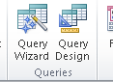

Ko nam odpre formo za dodajanje tabel, le to zapremo in kliknemo desni miškin gumb ter izberemo SQL View.
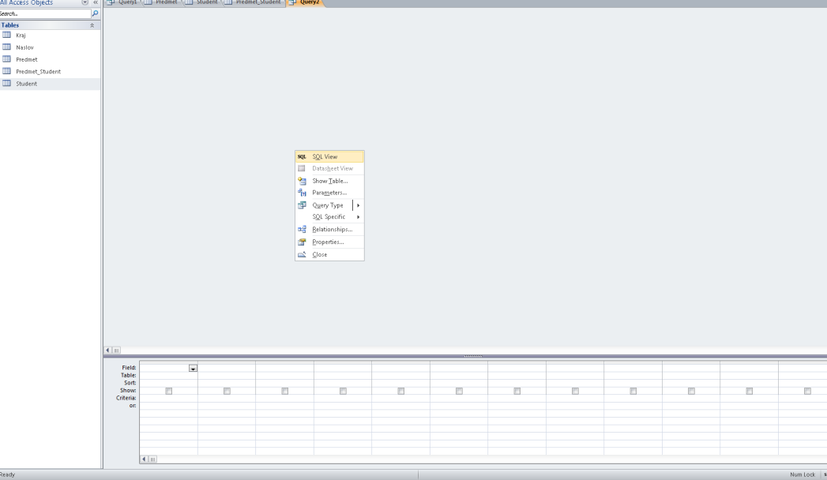
V vnosni formi SQL View vpišemo SELECT stavek.
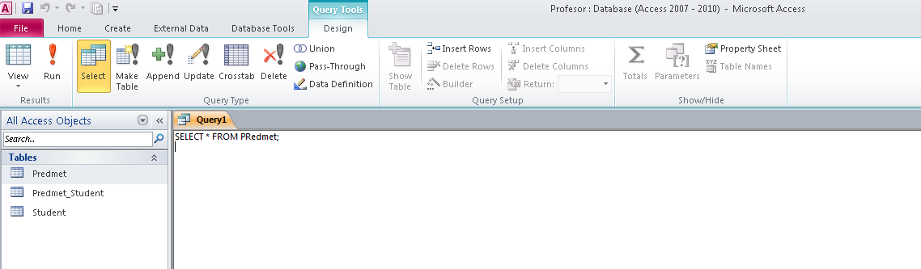
Ko stavek dokončamo, gremo v izbiro Design in z izbiro RUN poženemo stavek, ki nam doda zapis.
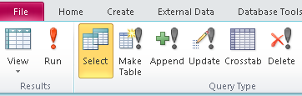

Uporaba SQL ukazov UPDATE in DELETE za spreminjanje in brisanje podatkov v podatkovni bazi

- Stavek UPDATE
Stavek UPDATE omogoča posodabljanje vrednosti enega ali več atributov pri enem ali več zapisih tabele.
Stavek UPDATE
Stavek UPDATE posodobi vrednost enega ali več atributov tabele. Uporabljamo ga za:
- posodabljanje vrednosti atributa v vseh vrsticah tabele
UPDATE ime_tabele SET ime_atributa = nova_vrednost, ...;
- pogojno posodabljanje vrednosti atributa tabele
UPDATE ime_tabele SET ime_atributa = nova_vrednost, ... WHERE pogoj;
Opomba: pogoj se lahko nanaša tudi na vrednosti atributov neke druge tabele. V tem primeru sledi gnezdeni stavek SELECT.
Primer stavka UPDATE, študenta Janeza Novaka preimenuje v Janez Bojan Novak:
UPDATE Student SET Student.Ime='Janez Bojan' WHERE Student.Ime = 'Janez' AND Student.Priimek = 'Novak';
Stavek UPDATE ne uspe, če:
- pride do podvajanja vrednosti primarnega ključa tabele,
- vrednost neopcijskih atributov nastavljamo na NULL,
- se tip atributa in vrednost ne ujemata,
- vpisujemo vrednost tujega ključa, ki v starševski tabeli ne obstaja,
- vrednost atributa že obstaja, atribut pa je opredeljen kot razločevalen (unique),
- posodabljamo zapis starševske tabele in hkrati obstaja zapis v tabeli otrok, tip referenčne integritete pa je nastavljen na ‘prohibit' oz. 'no action'
- prihaja do kršitve katerekoli druge integritetne omejitve (CHECH, IN, ....).

- Stavek DELETE
Stavek DELETE omogoča pogojno ali brezpogojno brisanje enega ali več zapisov ene tabele.

Stavek DELETE izbriše eno ali več vrstic tabele. Uporabljamo ga za:
- brisanje vseh vrstic tabele
DELETE FROM ime_tabele;
- pogojno brisanje vrstic tabele
DELETE FROM ime_tabele WHERE pogoj;
Opomba: pogoj se lahko nanaša tudi na vrednosti atributov neke druge tabele. V tem primeru sledi gnezdeni stavek SELECT.
Primer stavka DELETE, ki izbriše vse vrstice tabele Predmet
DELETE FROM Predmet;
Primer stavka DELETE, ki izbriše predmet z imenom 'Podatkovne baze za medije'
DELETE FROM Predmet WHERE Predmet.Ime='Podatkovne baze za medije';
Stavek DELETE ne uspe, če:
- brišemo zapis starševske tabele in hkrati obstaja zapis v tabeli otrok, tip referenčne integritete pa je nastavljen na ‘prohibit' oz 'no action'.

